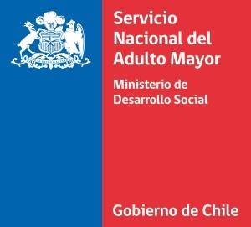

 | PROGRAMA GENERAL
09:30 a 10:00 | Acreditación
10:00 a 10:10 | Saludo de Bienvenida asistentes Coordinadora regional SENAMA Tarapacá
10:10 a 10:25 | Palabras Decano de la Facultad de Ciencias Jurídicas y Políticas de Universidad Arturo Prat.
10:30 a 11:00 | Exposición:  Tania Mora :  • Convención Interamericana sobre la Protección de los  Derechos Humanos de las Personas Mayores  - Objetivo  - Antecedentes demográficosde envejecimiento poblacional  - Contexto Internacional  - El Grupo de Trabajo de Protección de los Derechos Humanos de las Personas Mayores, Organización de Estados Americanos, OEA.  - Cronología de la Convención Interamericana de Derechos Humanos de las Personas Mayores  - Aportes de la Convención  - Estructura de la Convención
11:00 a 11:30 | Exposición:  Wenceslao Unanue Manríquez:  - Descubrimientos de la Nueva Ciencia de la Felicidad, y sus beneficios para el envejecimiento positivo  - 3 claves concretas para que los adultos mayores sean más felices, y a la vez contribuyan a un mundo mejor.  Gratitud  Relaciones sociales Actividad física.

11:30 a 11:50 | Coffe
11:50 a 12:30 | Exposición:  Especialista en patologías de envejecimiento (por Confirmar):  • Promoción y Protección de la salud  - Un envejecimiento saludable  - Estilos de vida satisfactorios  - Mantenimiento de las reservas funcionales corporales  - Prevención de las enfermedades y discapacidades  - Una sociedad más amigable con las personas de edad
12:30 a 13:00 | Exposición:  Roberto Corona Contreras:  • Testimonio sobre proyecto “Collecting Smiles”.  - Comunicación efectiva.  - Paz social.
13:00 | Palabras de despedida, Seremi de Gobierno.
13:20 | Cierre de Actividad

